4. VARIABLES. VAR, LET, CONST
🧩 Qué es una variable en JavaScript
Una variable es un identificador que almacena un valor. Ese valor puede cambiar o no según cómo se haya declarado. JavaScript permite declarar variables de tres formas modernas:
- var — la forma antigua, con alcance amplio.
- let — introducida en ES6, con alcance de bloque.
- const — también de ES6, para valores que no deben reasignarse.
🧱 var: alcance amplio y comportamiento tradicional
var fue la única forma de declarar variables hasta ES6. Su comportamiento es más permisivo, pero también más propenso a errores.
Características
- Ámbito de función o global, nunca de bloque.
- Permite redeclaración dentro del mismo ámbito.
- Permite reasignación.
- Se ve afectada por el hoisting, quedando declarada al inicio del ámbito.
Ejemplo
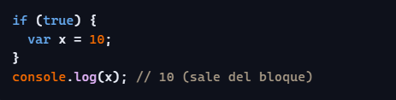
🧱 let: alcance de bloque y mayor control
let es la forma recomendada para variables que cambiarán, pero que deben estar limitadas al bloque donde se declaran.
Características
- Ámbito de bloque (entre llaves { }).
- No permite redeclaración en el mismo bloque.
- Permite reasignación.
- Tiene zona muerta temporal, evitando usarla antes de declararla.

Ejemplo
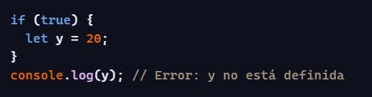
🧱 const: valores constantes (pero objetos mutables)
const se usa para valores que no deben reasignarse, aunque el contenido interno de objetos y arrays sí puede cambiar.
Características
- Ámbito de bloque.
- No permite redeclaración.
- No permite reasignación.
- Ideal para valores fijos o referencias que no deben cambiar.
Ejemplo
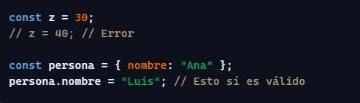
🔍 Comparación clara entre var, let y const
Característica | var | let | const
Ámbito | Función / global | Bloque | Bloque
Redeclaración | Sí | No | No
Reasignación | Sí | Sí | No
Hoisting | Sí (valor undefined) | Sí (zona muerta) | Sí (zona muerta)
Uso recomendado | Evitar | Variables que cambian | Valores fijos o referencias
🧠 Cómo elegir entre var, let y const
Las guías modernas recomiendan:
- Usar const por defecto para evitar cambios accidentales.
- Usar let solo cuando el valor vaya a cambiar.
- Evitar var porque su alcance amplio y su hoisting pueden generar errores difíciles de detectar.

📝 Resumen para estudiar
- var tiene alcance de función y permite redeclaración; es la opción menos segura.
- let tiene alcance de bloque y permite reasignación, pero no redeclaración.
- const también es de bloque, pero no permite reasignación.
- La elección correcta mejora la legibilidad, evita errores y hace el código más predecible.

